靜宜大學資訊學院 畢業專題口試 系統文件規格書 (表六)

封面內容包括：
專題名稱：即時AI骨骼追蹤
實驗室名稱：無
指導教師：林耀鈴
專題學生：張萬廷
陳嘉宏
林邵邦

本文內容包括：
● 前言
透過MediaPipe，讓使用者無需穿戴昂貴的特製設備，僅需透過普通的攝像鏡頭或預錄的影片檔案，即可即時捕捉人體動作並驅動虛擬角色模型

● 系統功能
即時追蹤：擷取網路攝影機影像，偵測 33 點身體、雙手各 21 點與 468 點臉部特徵，並即時映射至VRM骨骼。

表情與手部驅動：支援手指彎曲、頭部與軀幹動作，以及眨眼、張嘴與基本嘴型表情。

動作錄製與監控：可將追蹤結果錄製為 JSON 並回放；介面顯示信心值、FPS、延遲與掉幀數。

模型與場景管理：可載入／切換 .vrm 模型，並使用純色、漸層、圖片或 .glb／.gltf 場景；支援檔案拖放。

● 系統特色
本機執行：MediaPipe在Unity內以CPU推論，不需雲端伺服器或外部 Python 程式。

穩定且可調的映射：提供平滑參數、單眼眨眼基準校正與可編輯骨骼對照表，降低不同模型與距離造成的誤判。

直覺的操作流程：模型、場景、錄製與追蹤狀態集中在同一畫面，支援拖放載入與即時參數調整。

● 使用對象
教學與動作示範：用虛擬人物同步呈現身體、手部與表情動作。
Unity／VRM 開發者：作為動作追蹤、模型替換與場景整合的測試平台。
● 使用環境
作業系統：Windows 10以上。
硬體需求：網路攝影機、8 GB 記憶體以上。
● 開發工具
開發引擎：Unity 2022.3.22f1、C#。
AI 套件：MediaPipe Unity Plugin 0.16.3（Holistic Landmarker）。
● 系統畫面
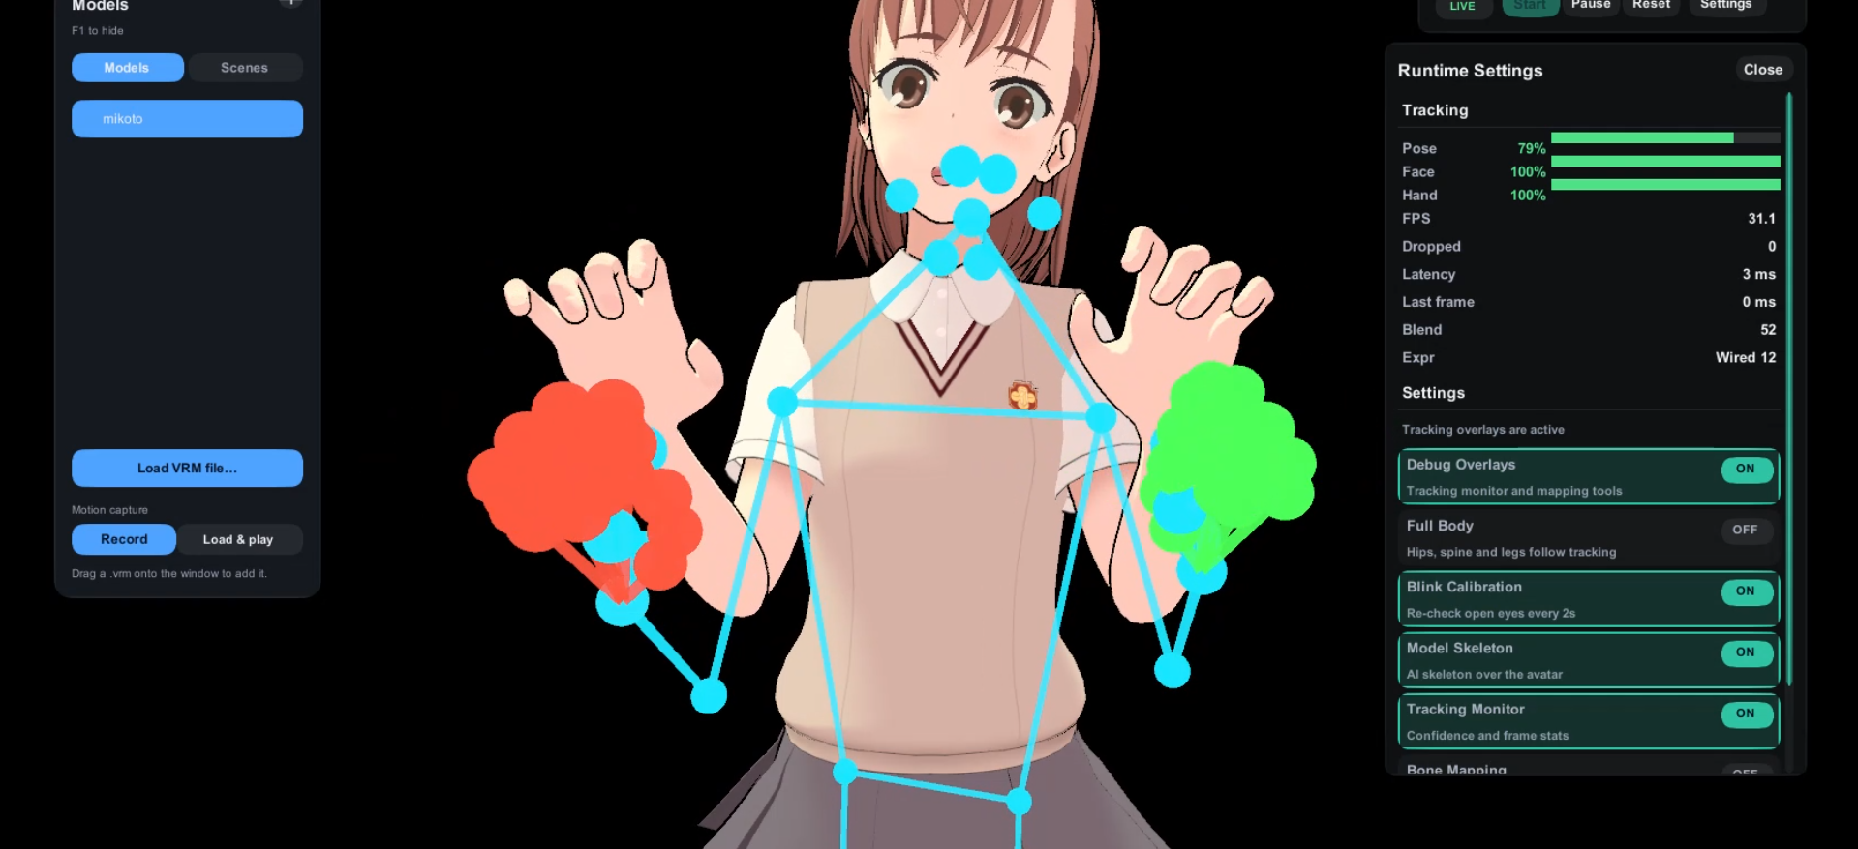
● 成本分析
攝影機:500NT
● 結論及未來發展
本專題已完成攝影機影像擷取、MediaPipe Holistic偵測、VRM 骨骼映射、模型／場景管理與動作錄製回放，並以單一介面呈現即時追蹤狀態，具備實際展示與後續擴充價值。
未來可改善遮擋與快速動作的穩定度，加入多攝影機、全身校正、FBX／BVH動畫匯出、預設動作與背景去背，並持續優化 CP效能與不同VRM模型的相容性。

(* 書面審查文件以10頁為限，不含封面，請依上述格式撰寫)
(* 字型：「本文」使用「標楷體以及Times12點」，「標題」使用「粗體標楷體
以及Times14點」)

註：本系統文件規格書，請於規定時間前，繳交評審委員，以便評審委員評分。

